Crousti moelleux aux pommes
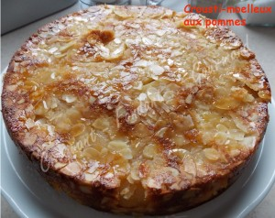 Pour 8 Croquants-Gourmands
Les pommes :
- 5 pommes (900 g)
- 70 g de beurre
- 30 g de sucre
- ½ càc de cannelle
La pâte :
- 50 g d'amandes effilées
- 50 g de raisins secs
- 1 càs de rhum
- 50 g de beurre
- 3 œufs
- 120 g de sucre en poudre
- 100 g de crème fraîche liquide
- 200 g de farine
- 1 sachet de levure
Le sirop :
- 50 g de sucre
- 3 càs d'eau
- 3 càs de rhum
1 moule à manqué de 26 cm de diamètre, beurré
Préchauffage du four à 180°C (Chaleur tournante)
Parsemer le moule avec les amandes effilées en les faisant adhérer sur le fond et sur le pourtour.
Recouvrir les raisins d'eau bouillante pendant quelques minutes.
Les égoutter puis les laisser macérer avec le rhum.
Les pommes :
Couper les pommes en quatre, retirer le cœur et les éplucher.
Faire fondre le beurre dans une grande poêle.
Disposer les pommes les unes à côté des autres et les saupoudrer de sucre et de cannelle.
Les laisser dorer en les retournant sur tous les côtés pendant environ 10 minutes.
Les disposer dans le moule.
La pâte :
Faire fondre le beurre.
Fouetter les œufs avec le sucre, le beurre fondu et la crème.
Incorporer la farine tamisée avec la levure ainsi que le beurre de cuisson des pommes et travailler pour que la pâte soit lise.
Ajouter les raisins en mélangeant avec une spatule.
Verser la pâte sur les pommes.
Enfourner pour 45 minutes (à vérifier).
Démouler sur le plat à gâteau.
Le sirop :
Mettre le sucre et l'eau dans une petite casserole et porter à ébullition.
Ajouter le rhum hors du feu et bien remuer.
Asperger le gâteau chaud de ce sirop.
Déguster tiède.

